Педагогический процесс
в дошкольном образовательном учреждении
1. Основы целостного педагогического процесса в дошкольном образовательном учреждении
1.1. Основы целостного педагогического процесса в группах дошкольного возраста
Что такое педагогический процесс? В современной педагогической науке существует несколько разнообразных точек зрения на понимание сущности педагогического процесса (Ю. К. Бабанский, Б. П. Битинас, З. И. Васильева, И. Я. Лернер, Б. Т. Лихачев, В. А. Сластенин, Г. И. Щукина и др.).
ОРИЕНТИРУЕМСЯ В ПОНЯТИИ
Педагогический процесс — это специально организованное, развивающееся во времени и в рамках определенной образовательной системы взаимодействие детей и педагогов, направленное на достижение поставленных целей образования, воспитания, обучения.
Такое общее определение дает возможность выделить ведущие характеристики и особенности педагогического процесса детского сада.
Как видно из определения, ведущими характеристиками педагогического процесса являются:
— целенаправленность;
— целостность;
— наличие связей между участниками;
— системность и процессуальность (деятельностный характер).
Рассмотрим эти характеристики подробнее.

Целенаправленность педагогического процесса. Всеми авторами педагогический процесс рассматривается как процесс по достижению особых педагогических целей. Однако сама цель педагогического процесса понимается по-разному.
Характер целей педагогического процесса детского сада обусловлен современными тенденциями развития педагогической науки и практики дошкольного образования. В самом общем виде характеристика цели педагогического процесса определяется рядом простых вопросов:
зачем ребенку нужен детский сад?
для чего родители приводят ребенка в дошкольное учреждение?
Современная философия образования, тенденции развития детской психологии и дошкольной педагогики позволяют рассматривать дошкольное образовательное учреждение как уникальное пространство накопления ребенком опыта взаимодействия с миром — опыта познания и проникновения в культуру, знакомства и приобщения к человеческим отношениям. В дошкольном возрасте происходят процессы, которые позволяют детям открывать мир для себя и одновременно раскрывать себя миру. Поэтому цели педагогического процесса детского сада в первую очередь связаны с развитием целостной природы ребенка, его уникальности, индивидуального своеобразия. В связи с этим собственно педагогический процесс становится совокупностью или комплексом педагогических условий, направленных на развитие личности ребенка, раскрытие его индивидуального мира, способностей и склонностей, накопление опыта общения и взаимодействия с миром людей и культурой.
Причины появления целей педагогического процесса понимаются в современной педагогике неоднозначно: от диктуемого социального заказа общества до следования личностным потребностям и интересам ребенка. Цели педагогического процесса часто отождествляются с целями деятельности педагога, которая разными авторами трактуется весьма широко: от деятельности по формированию, управлению и руководству до помощи, содействия и поддержки. Для педагога важно знать, что цели педагогического процесса образуются путем соединения в единой точке следующих четырех составляющих:
— ценностная позиция педагога. Цели педагогического процесса определяются особенностями вашей педагогической позиции, вашей интерпретацией философии детства, своеобразием вашего ценностного отношения к ребенку, вашего понимания приоритетных задач дошкольного образования;
— целевые установки образовательного учреждения. Цели педагогического процесса определяются теми нормативными документами, в которых заложен социальный заказ на то, каким хочет видеть общество выпускника данного образовательного учреждения;
— учет возможностей, потребностей, интересов и склонностей детей. Цели педагогического процесса определяются индивидуальными особенностями воспитанников. Имеющийся в арсенале педагогической науки и практики современный диагностический инструментарий, педагогическая интуиция и мастерство педагога позволяют изучать воспитанников, корректировать цели их развития и воспитания, по сути, превращая педагогический процесс в индивидуальный образовательный маршрут ребенка;
— учет социальных запросов родителей. Цели педагогического процесса определяются с учетом того, как видят родители пребывание своего ребенка в детском саду. Это может быть желание присмотра и ухода за ребенком, организации его общения и игр со сверстниками, раннего специального обучения и подготовки к школе.
Сложность определения целей педагогического процесса заключается в том, чтобы найти гармоничное единство часто противоречащих друг другу составляющих. Подчеркнем, что они равноценны и их равнозначный учет определяет в конечном итоге результативность педагогического процесса.

Целостность педагогического процесса. Одной из ведущих характеристик педагогического процесса является его целостность. Целостность как внутреннее единство и непротиворечивость всех компонентов характеризует высший уровень его организации.
Целостность — характерная черта педагогического процесса детского сада. Ведь, в отличие от системы школьного образования, в педагогическом процессе детского сада нет четкой границы в формах организации процессов воспитания и обучения ребенка. Однако в современной науке и практике дошкольного образования проблема целостности педагогического процесса рассматривается как одна из ведущих. Целостность педагогического процесса понимается как целостность процессов социализации и индивидуализации дошкольника, сохранения природы ребенка и ее развития в культуре, обогащения индивидуального культурного опыта в процессе включения в социокультурный опыт, единства развития и образования. Итак, какой же педагогический процесс можно назвать целостным? Или каковы сущностные характеристики целостного педагогического процесса детского сада?
Во-первых, это педагогический процесс, в котором обеспечивается целостность медико-психолого-педагогического сопровождения ребенка. Возрастные особенности дошкольника, гибкость, подвижность и сензитивность в развитии соматики, физиологии, психики требуют особого рода сопровождения малыша в педагогическом процессе.
Наличие комплекса достоверной информации о состоянии здоровья, развитии психических процессов, проявлении особых склонностей, достижениях и проблемах каждого ребенка позволяет проектировать линии его индивидуального целостного развития. Использование системы медико-психолого-педагогического сопровождения в педагогическом процессе превращает его на этапе практической реализации в индивидуальный образовательно-развивающий маршрут дошкольника.
Во-вторых, это педагогический процесс, в котором обеспечивается целостность воспитательных, образовательных и развивающих задач. В педагогическом процессе детского сада с детьми взаимодействует большое количество педагогов. В современных дошкольных учреждениях появляется все больше дополнительных образовательных услуг, а значит, и все большее количество специалистов, решающих, как правило, узконаправленные задачи. Необходимы согласованность работы педагогов, выбор общих приоритетных задач развития и воспитания, целостное видение ребенка в условиях взаимодействия с разными специалистами и проектирование единого педагогического процесса. Реализация здоровьесберегающей функции педагогического процесса в современных условиях связана с нахождением способов интеграции разных видов деятельности детей, организации образовательного процесса, синтезирующего работу разных специалистов.
В-третьих, это педагогический процесс, в котором обеспечивается целостность жизнедеятельности ребенка. Макро- и мезофакторы (Макрофакторы (от греческого слова «макро» — «большой», «крупный») – это наиболее значимые факторы, которые влияют на социализацию жителей определенного государства, культуры, государства и иногда даже всего населения Земли. Мезофакторы (от греческого «мезо» — «промежуточный», «средний») – это те факторы социализации и развития личности, которые создают условия социализации по принципу этнической и (или) этнокультурной принадлежности, а также по принципу их места проживания: например, такие факторы характерны для жителей какого-либо региона – города, деревни или поселка), современная социокультурная среда изменили жизнь ребенка, наполнили ее новыми культурными атрибутами. Изменился предметный мир, окружающий дошкольника, стали доступны новые источники информации. Целостность педагогического процесса может быть обеспечена в том случае, если обогащение социокультурного опыта ребенка происходит на основе и с учетом уже имеющегося опыта, индивидуальной субкультуры, источником которого выступает не только педагогический процесс детского сада, но и окружающая дошкольника жизненная среда.
В-четвертых, это педагогический процесс, в котором обеспечивается целостность в процессе взаимодействия ребенка с миром взрослых. Эффективность педагогического процесса, оптимизация его развивающего потенциала возможны в том случае, если педагог хорошо информирован о своеобразии жизни ребенка в семье, а родители знают, чем живут дети в детском саду. Постижение мира дошкольника, понимание его права на этот уникальный мир — это задачи, объединяющие и педагогов, и родителей в общем процессе развития ребенка. Сотрудничество педагогов и родителей позволяет выстраивать единые стратегические линии становления целостности личности, раскрытия ее внутреннего потенциала.
В-пятых, это педагогический процесс, в котором обеспечивается целостность образовательного пространства. Современный педагогический процесс проектируется как система условий, позволяющих каждому ребенку реализовать индивидуальные потребности и в то же время взаимодействовать с детским сообществом. Вариативность образовательного пространства обеспечивает детям возможность выбора и проявления самостоятельности в соответствии с интересами и склонностями. Организация полифункциональных видов детской деятельности инициирует создание детских объединений, в которых каждый ребенок выполняет понравившуюся функцию и одновременно сотрудничает с другими детьми. В таком образовательном пространстве ведущие в дошкольном возрасте процессы социализации и индивидуализации гармонично дополняют друг друга.

Характер связей между участниками педагогического процесса.
Наиболее распространенным видом связей между педагогом и детьми является взаимодействие как особый вид непосредственного или опосредованного, внешнего или внутреннего отношения.
Процесс взаимодействия педагога и детей в педагогическом процессе может быть организован как:
— процесс воздействия;
— процесс бездействия;
— процесс содействия.
Взаимодействие как воздействие более характерно для авторитарного подхода и выражается в стремлении педагога сформировать личность ребенка в соответствии с некой идеальной моделью. Оценка эффективности педагогических воздействий и успешность развития детей оценивается по степени приближения к этому идеалу. Для такого типа взаимодействия характерна уровневая дифференциация детей с низкими, средними и высокими показателями. Педагог сам выбирает способы и формы взаимодействия, направленные на повышение уровня развития воспитанников. Данный тип взаимодействия часто встречается в практике дошкольного образования. Его преимущества связаны с легкостью организации, однако при воздействии педагога на детей право ребенка на индивидуально-уникальную линию развития не обеспечивается. Взаимодействие как бездействие характерно для педагогов либерального или формального типа. Формальная организация педагогического процесса, жизнедеятельности детей проявляется в том, что педагог лишь номинально выполняет возложенные на него функции. Способы и формы взаимодействия носят обобщенный характер, рассчитанный на «среднего» ребенка, педагог не вникает в детские проблемы, поверхностно решает задачи педагогического процесса. Такой тип взаимодействия, пожалуй, наиболее опасен и, к сожалению, в силу целого ряда причин присутствует в практике детского сада. Организация взаимодействия как процесса содействия присуща личностно-ориентированному подходу и предполагает максимально возможный учет субъектных позиций участников педагогического процесса, то есть субъект-субъектные отношения педагога и детей. При таком типе взаимодействия педагогом предлагаются способы и формы, учитывающие индивидуальные интересы, отношения, склонности детей и предлагающие широкую палитру ролевых взаимоотношений и сотрудничества. Процесс содействия наиболее сложен в практической реализации, поскольку педагог не только определяет задачи собственной деятельности, но и проектирует задачи деятельности ребенка таким образом, чтобы он воспринимал их как свои собственные.
Для педагогического процесса детского сада уже традиционным стало принятие личностно-ориентированной модели взаимодействия педагога и воспитанников. Каковы же характерные отличия данной модели?
1. Особое отношение педагога к ребенку. Педагог воспринимает ребенка как уникального целостного человека. Педагогические задачи связаны с постижением мира ребенка, изучением его внутреннего потенциала, обогащением индивидуального социокультурного опыта. Принципиально важным является позитивное отношение педагога к детским проявлениям. Каждый ребенок по-своему уникален и талантлив. «Разгадка» этой уникальности и таланта является сущностью истинного педагогического мастерства. Поступки и продукты деятельности ребенка оцениваются по «формуле успеха» — с точки зрения достижений. В этом случае развитие ребенка становится процессом обретения все новых и новых высот и открытий, а не исправления имеющихся недостатков.
2. Организация педагогического взаимодействия способами поддержки и сопровождения, что предполагает (О. С. Газман):
— рассмотрение педагогического процесса как процесса, основанного на принципах внутренней свободы ребенка и педагога, творчества, гуманизма взаимоотношений;
— отношение к ребенку как к субъекту свободного выбора и деятельности;
— оказание педагогической помощи ребенку в познании себя и своих возможностей, в ситуациях затруднения и переживаниях успехов.
Смысл способов поддержки и сопровождения заключается в поддержании педагогом того уникально неповторимого, индивидуально-единичного качества или способности, которые заложены в каждом отдельно взятом человеке и развиваются им.

Системность и процессуальность (деятельностный характер) педагогического процесса. Педагогический процесс ДОУ представляет собой пример системного объекта — совокупности элементов, находящихся в отношениях и связях между собой и образующих определенную целостность, единство. Для педагогического процесса как системы характерны следующие признаки:
— целостность, проявляющаяся во взаимосвязанности и взаимозависимости всех компонентов педагогического процесса. Изменение или исчезновение одной из составляющих педагогического процесса изменяет весь характер его протекания;
— структурность. Структура педагогического процесса включает следующие основные компоненты: целевой, содержательный, технологический, результативный, ресурсный;
— открытость. Педагогический процесс детского сада — открытая для социокультурного пространства система, интегрирующаяся в систему непрерывного образования человека;
— множественность описания. Педагогический процесс может быть описан с точки зрения разных аспектов, в зависимости от того, с каких позиций проводится анализ данной системы.

Собственно, структура педагогического процесса детского сада как системы представлена на рис.1.
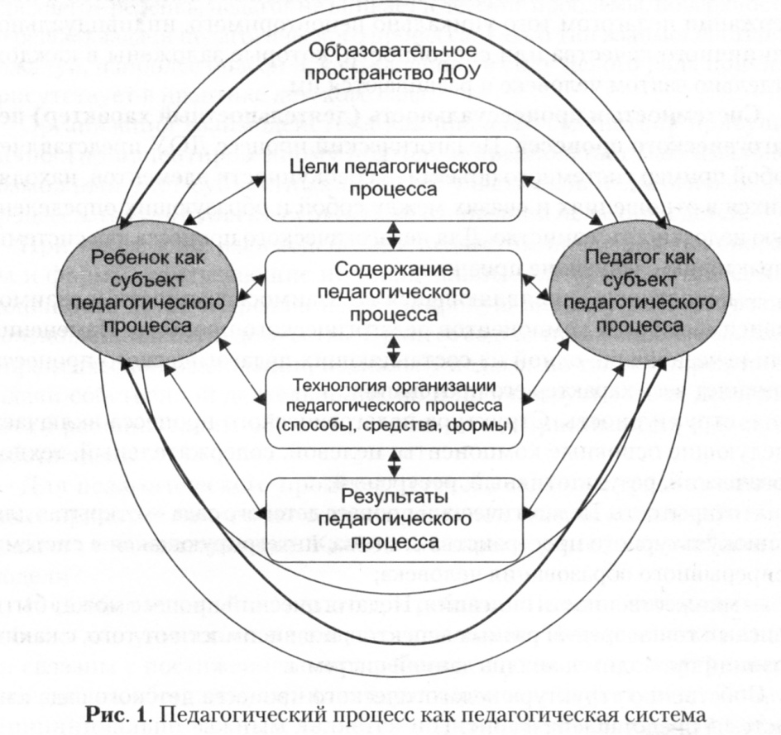
Системное рассмотрение педагогического процесса подразумевает статичное, пространственное изображение его структурных компонентов. Если же говорить о реальной практике организации педагогического процесса, то в этом случае можно отметить такую важную характеристику педагогического процесса, как процессуальность, или протяженность во времени. В данном контексте педагогический процесс представляет собой последовательность сменяющих друг друга и требующих решения разнообразных и разноплановых задач. Сама же педагогическая задача как результат осознания педагогом целей развития и воспитания ребенка, а также условий и способов их реализации на практике — становится единицей педагогического процесса. В ходе организации педагогического процесса педагог решает разные по содержанию, уровню сложности, масштабности результатов задачи. Это и задачи, которые заранее проектируются по результатам развития ребенка, и задачи, которые возникают ситуативно в ежедневной жизнедеятельности детей.

В развитии педагогического процесса можно выделить следующие этапы
(Иван Павлович Подласый):
I этап — подготовительный: создаются условия для эффективного протекания педагогического процесса.
На данном этапе решаются задачи:
- целеполагания - сущность целеполагания состоит в том, чтобы трансформировать общую педагогическую цель, стоящую перед системой образования, в конкретные задачи, достижимые на заданном отрезке педагогического процесса и в имеющихся конкретных условиях.
Поставить правильную цель, определить задачи процесса невозможно без диагностики, поэтому следующая задача...
- диагностика условий - в процессе диагностики собирается вся необходимая информация о реальных возможностях детей и педагогического коллектива, условиях протекания процесса, о причинах, которые будут помогать или препятствовать достижению намеченных целей;
- прогнозирование достижений - предварительно оценивается возможная результативность процесса в имеющихся конкретных условиях;
- проектирование и планирование развития процесса - завершается подготовительный этап скорректированным на основе результатов диагностики и прогнозирования проектом организации процесса, который воплощается в план перспективной работы.
II этап - осуществление педагогического процесса (основной):
осуществляется пед. взаимодействие воспитанника и педагога, ведется постоянный оперативный контроль за промежуточными результатами, который помогает обнаружить отклонения, ошибки и своевременно произвести коррекцию, внести необходимые дополнения или изменения.
Очень важна на данном этапе обратная связь - ответная реакция ребенка на воздействия.
III этап - заключительный: анализ достигнутых результатов.
Еще раз рассматриваются правомерность поставленных задач, адекватность избранных средств, методов форм организации. Выявляется то, что дало наилучший результат, и то, что оказалось мало действенным.

